Leandro Cordeiro David

1a Parte da P2 de Compiladores 2009

Sintaxe em notação de Wirth
Program = {Expr}.
Expr = ("i" | Expr_).
IotaExpr = ("i" | Expr_).
quoteExp = "`" Expr Expr.
astIota = "*" IotaExpr IotaExpr.
Expr_ = "I" | "K" | "k" | "S" | "s" | NonemptyJotExpr | quoteExp |IotaExpr | "(" CCExpr ")".
NonemptyJotExpr = ( "0" | "1") { "0" | "1" } .
As subMaquinas quoteExp e astIot são criadas "a mais" para simplificar a análise semântica. Não preciso me preocupar em guardar , ou empilhar, a informação semântica "embutida" em "`" ou "*"

Análise Léxica
A análise léxicadesta linguagem é bastante simples pois todos os terminais possuem apenas 1 caracter. A análise léxica, portanto, se resume a ler um caracter e , caso ele seja um dos terminais da linguagem, gerar um tokem, caso contrário, gerar um erro léxico.
Os terminais deta linguagem são: "i","I","K","k","S","s","`","*","0","1","(",")"
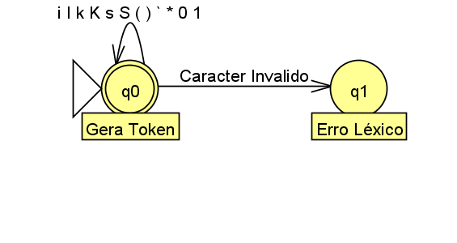

Análise sintática
Cada não terminal da notação de Wirth apresentada se materializa no compilador como uma máquina sintática. A seguir apresentamos as transições criadas para cada máquina. A seguir é apresentado para cada máquina, seu estado inicial, estados finais, transições, identificador de acao semantica e possível ação semantica a executar, bem como o correspondente automato.
As transições que têm como entrada uma maquina, empilham a maquina em execução e o próximo estado e , ao témino de execução de uma submáquina, a máquina anterior é desempilhada juntamente com o proximo estado.

Program
Marcação de estados:
Program = 0 { 1 Expr 2 } 1 .
initial: 0
final: 1
(0, Expr) -> 1 Ação semântica: Nenhuma
(1, Expr) -> 1 Ação semântica: Nenhuma
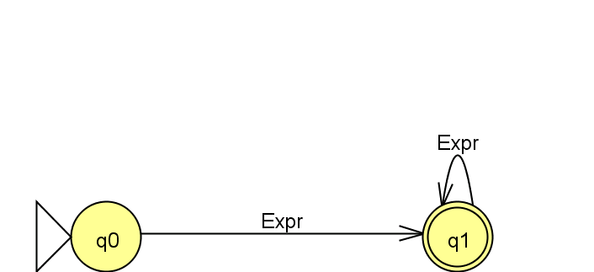

Expr
Marcação de estados:
Expr = 0 ( 0 "i" 2 | 0 Expr_ 3 ) 1 .
initial: 0
final: 1
(0, "i") -> 1 Ação semântica: gera (lambda (x) x)
(0, Expr_) -> 1 Ação semântica: Nenhuma
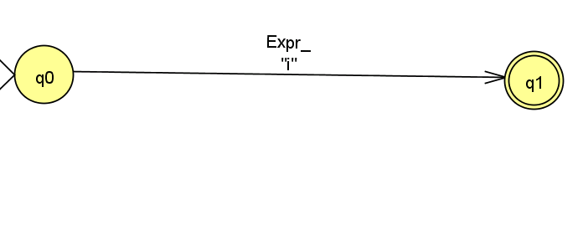

IotaExpr
Marcação de estados:
IotaExpr = 0 ( 0 "i" 2 | 0 Expr_ 3 ) 1 .
initial: 0
final: 1
(0, "i") -> 1 Ação semântica: gera (lambda (x) (x S K))
(0, Expr_) -> 1 Ação semântica: Nenhuma
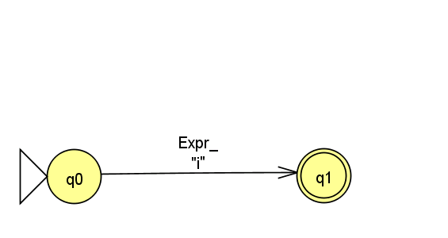

quoteExp
Marcação de estados:
quoteExp = 0 "`" 1 Expr 2 Expr 3 .
initial: 0
final: 3
(0, "`") -> 1 Ação semântica: Nenhuma
(1, Expr) -> 2 Ação semântica: gera Expr1
(2, Expr) -> 3 Ação semântica: gera Expr2
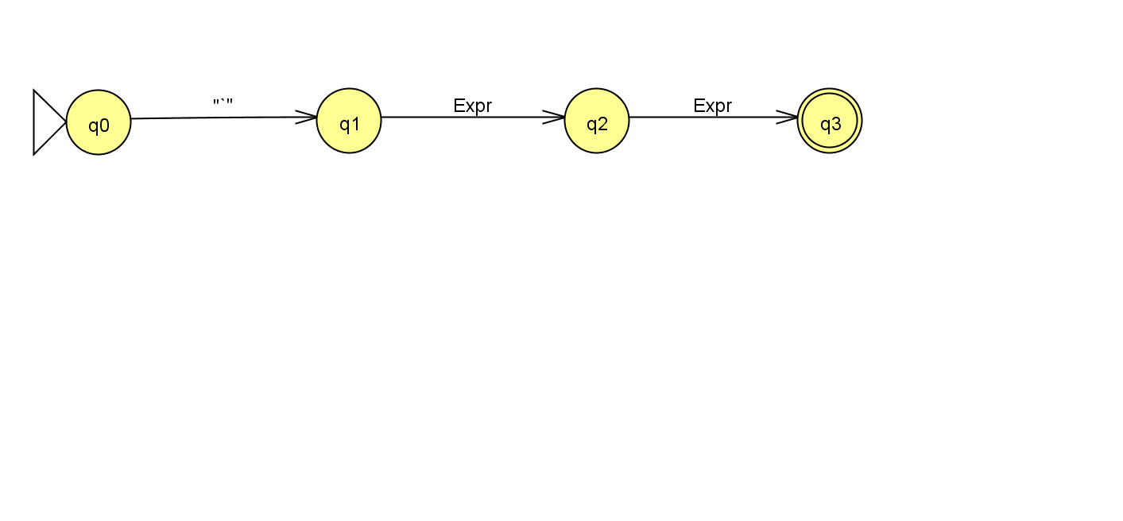

astIota
Marcação de estados:
astIota = 0 "*" 1 IotaExpr 2 IotaExpr 3 .
initial: 0
final: 3
(0, "*") -> 1 Ação semântica:
(1, IotaExpr) -> 2 Ação semântica: gera IotaExpr1
(2, IotaExpr) -> 3 Ação semântica: gera IotaExpr2
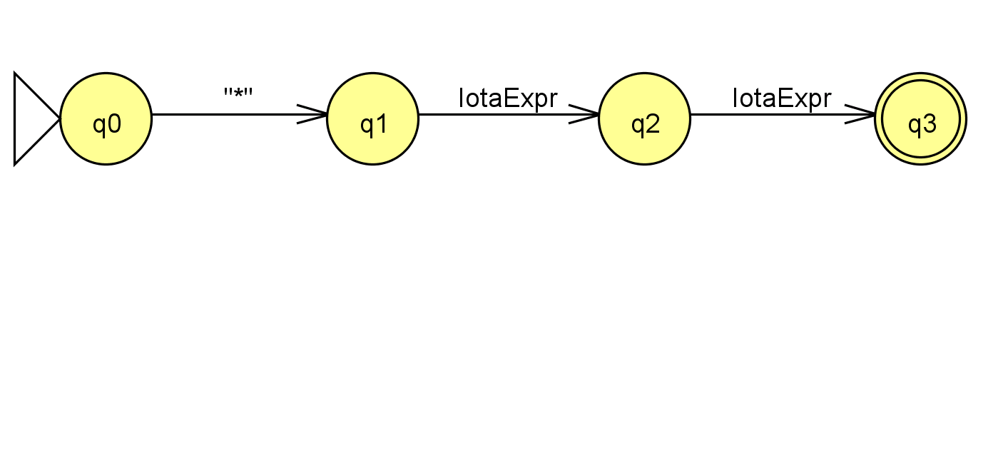

Expr_
Marcação de estados:
Expr_ = 0 "I" 1 | 0 "K" 2 | 0 "k" 3 | 0 "S" 4 | 0 "s" 5 | 0 NonemptyJotExpr 6 | 0 quoteExp 7 | 0 | 0 "(" 8 CCExpr 9 ")" 10 .
initial: 0
final: 1
(0, "I") -> 1 Ação semântica: gera (lambda (x) x)
(0, "K") -> 1 Ação semântica: gera (lambda (x y) x)
(0, "k") -> 1 Ação semântica: gera (lambda (x y) x)
(0, "S") -> 1 Ação semântica: gera (lambda (x y z) ((x z) (y z)))
(0, "s") -> 1 Ação semântica: gera (lambda (x y z) ((x z) (y z)))
(0, NonemptyJotExpr) -> 1 Ação semântica: Nenhuma
(0, quoteExp) -> 1 Ação semântica: Nenhuma
(0, "(") -> 2 Ação semântica: Gera (
(2, CCExpr) -> 3 Ação semântica: Nenhuma
(3, ")") -> 1 Ação semântica: Gera )
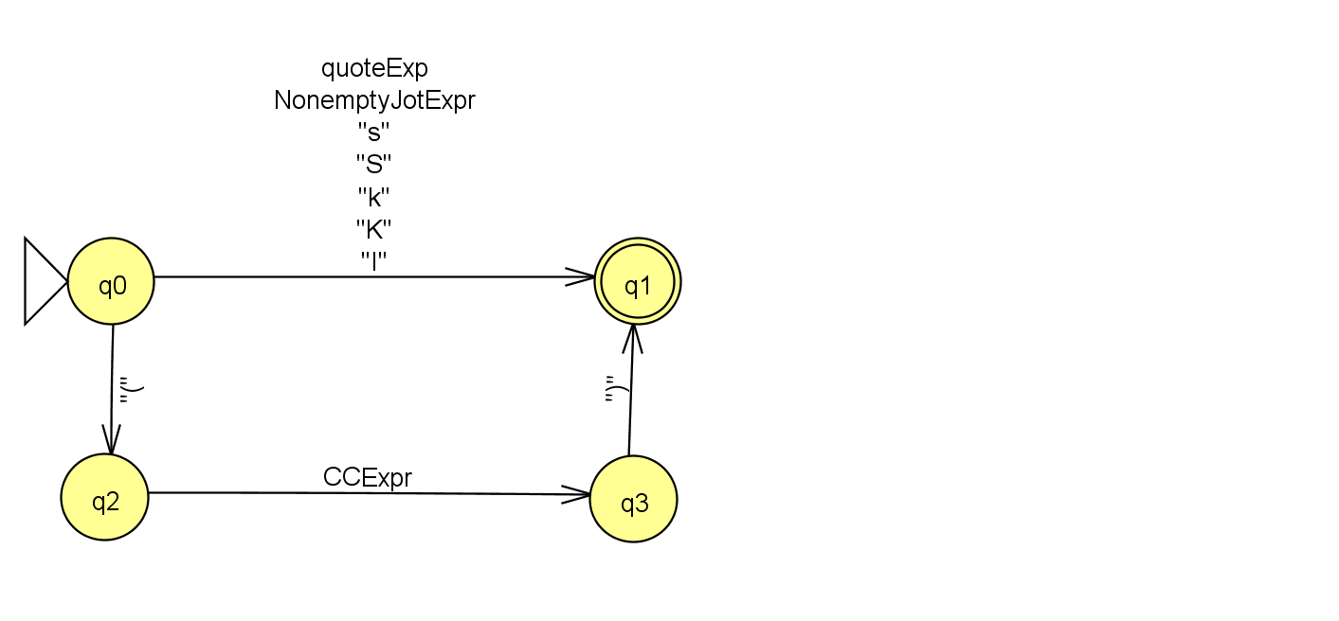

NonemptyJotExpr
Marcação de estados:
NonemptyJotExpr = 0 ( 0 "0" 2 | 0 "1" 3 ) 1 { 4 "0" 5 | 4 "1" 6 } 4 .
initial: 0
final: 1
(0, "0") -> 1 Ação semântica:
(0, "1") -> 1 Ação semântica:
(1, "0") -> 1 Ação semântica:
(1, "1") -> 1 Ação semântica:
